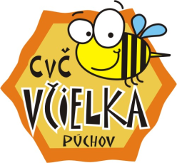

Centrum voľného času Púchov

Športovcov 904/9, 020 01 Púchov

Ponukový list

Púchovského ekocentra



pre žiakov základných a špeciálnych škôl,

8- ročné gymnázium a SŠ

Lektorky:

Ing. Gabriela Támová, e- mail: [gabika.tamova@gmail.com](mailto:gabika.tamova@gmail.com)

Mgr. Klaudia Jendrolová, k. jendrolova@atlas.sk

Poplatok za programy: 1 euro/žiak

podľa dĺžky programu a náročnosti použitého materiálu.

Programy i tvorivé dielne sú podporované mestom Púchov

prostredníctvom projektu „Zelené mesto“

*Výchovno - vzdelávacie programy*

***„Recy- veci v ukecanom vreci“***

* Program pomáha žiakom spoznať v odpade materiál, ktorý sa dá ešte kvalitne spracovať. Žiaci si programom rozvíjajú pracovné zručnosti a tvorivosť.
* Trvanie programu: 45- 90 minút (teória+ tvorivosť)
* 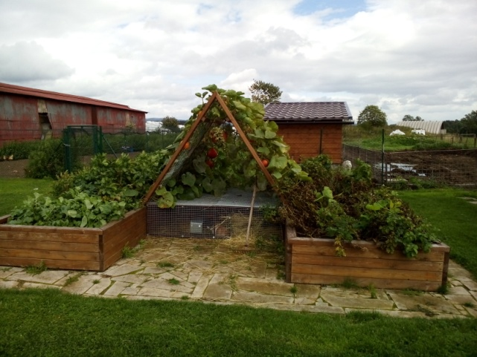Program je vhodný pre 1.- 4. roč. ZŠ

Lektorka: Mgr. Klaudia Jendrolová

**„Záhrada detí“**

* Program pomocou tvorivej hry naučí žiakov

naplánovať si záhradu, školský dvor.

Zároveň žiaci sa naučia spolupracovať a tvoriť v tichu.

* Trvanie programu: 45 minút
* Program je vhodný pre 1. -4. roč. ZŠ

Lektorka: Ing. Gabriela Támová

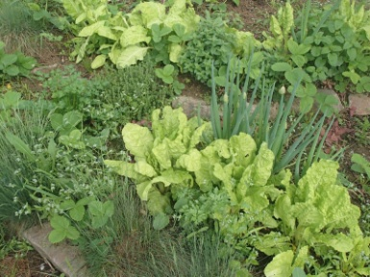**„Nad zemou a pod zemou“**

* Program plný farieb, vôní, chutí, pokusov...

Žiaci spoznávajú zaujímavý svet ukrytý v pôde.

* Trvanie programu: 45 minút
* Program je vhodný pre 1.- 4. roč. ZŠ, pre žiakov špeciálnych škôl

Lektorka: Ing. Gabriela Támová

**„ Bylinky, ktoré chutia a voňajú“**

* Svet byliniek plný vôní, farbí a liečivých účinkov

je ukrytý v hrách, v ochutnávke a v tvorivej aktivite.

* 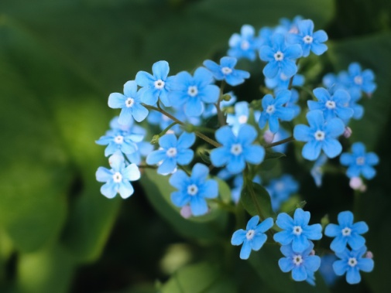Trvanie programu: 90 minút
* Program je pre žiakov 1.-4.roč. ZŠ

Lektorka: Mgr. Klaudia Jendrolová

**„Keď zima má farby jari“**

* Program odpovedá na otázky súvisiace

so zmenou klímy v lese.

* Trvanie programu: 45 minút
* Program pre 1.- 4. roč. ZŠ

Lektorka: Ing. Gabriela Támová

**„Keď jar sa oblieka do plaviek“**

* Program odpovedá na otázky súvisiace so zmenou klímy. Program odhaľuje zmeny v záhradách, zameriava sa na vodný a  lúčny ekosystém.
* Trvanie programu 45 minút
* Program pre 1.-4. roč.
* Lektorka: Ing. Gabriela Támová

**„Keď dážď ochorie...“**

* 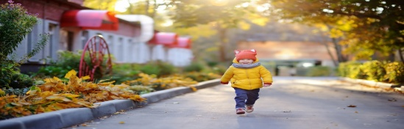Kolobeh vody, počasie a klíma, sledovanie zmien vo vodnom ekosystéme v dôsledku znečistenia životného prostredia
* Trvanie programu : 45 minút
* Program: 1.-4. roč. ZŠ
* Lektorka : Ing. Gabriela Támová

**„Remeslo má zlaté dno“**

* Program je zameraný na tradície, remeselnú výrobu

a rozvíja úctu k regionálnym hodnotám. Program má aj tvorivú časť.

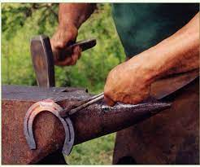Program je vhodný pre I. aj II. stupeň ZŠ, ŠZŠ, 8- ročné gymnázium:

* Trvanie programu: 45 minút
* Program je vhodný pre 1.- 4. roč. ZŠ
* Lektorka: Mgr. Klaudia Jendrolová
* Trvanie programu: 180 minút
* Program je vhodný pre 5.- 9. roč. ZŠ
* Lektorky: Mgr. Klaudia Jendrolová, Ing. Gabriela Támová

**„Keď zeleň sa zmení na garáž“**

* Program je zameraný na dôsledky klimatickej zmeny a adaptačné riešenia problému.
* Trvanie programu: 45-90 minút
* Program je vhodný pre žiakov 5.-9. roč. ZŠ, pre študentov 8- ročného gymnázia, SŠ
* Lektorka: Ing. Gabriela Támová

**„Voda liek alebo jed“**

* Program odkrýva vlastnosti vody, svet vodného ekosystému

a vedie žiakov k pochopeniu mestského vodného cyklu.

* Trvanie programu: 90 minút
* Program vhodný pre žiakov 5.-9. roč. ZŠ,

pre študentov 8- ročného gymnázia, SŠ

* Lektorka: Ing. Gabriela Támová

**„Nevyjedz z taniera to, čo patrí iným“**

* Program je z balíčka globálneho vzdelávania, ponúka zamyslenie nad priepastnými rozdielmi medzi chudobnými a bohatými krajinami sveta, na dôsledky chamtivosti a nerozvážnosti človeka voči prírode i voči ľudstvu.
* Trvanie programu: 90 minút
* Lektorka: Ing. Gabriela Támová

*TVORIVÉ dielne*

* zamerané na rôzne témy, remeslá, príležitosti a podujatia
  + Lektorka : Mgr. Klaudia Jendrolová, Ing. Gabriela Támová

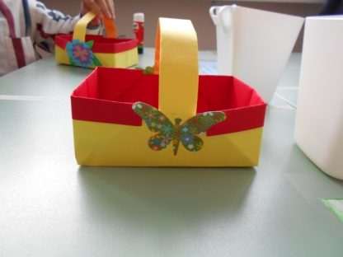

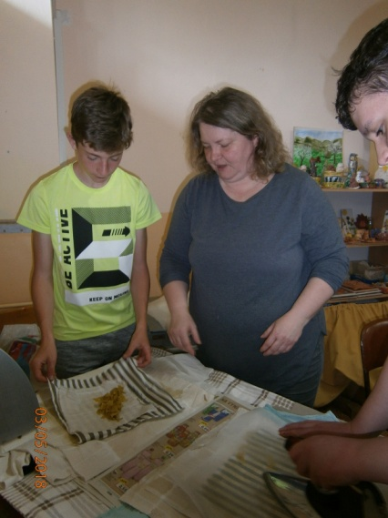

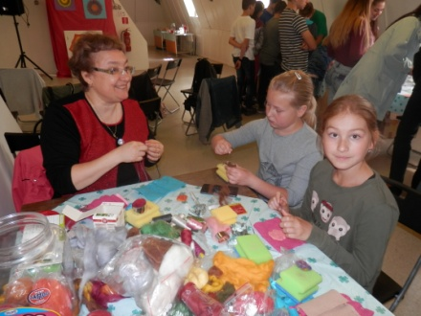

**Po dohode s lektorkami je možné si objednať**

**programy a tvorivé dielne**

**na EV témy aj mimo ponukového listu.**

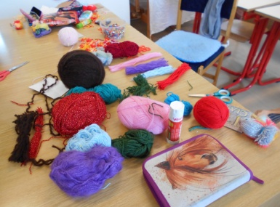

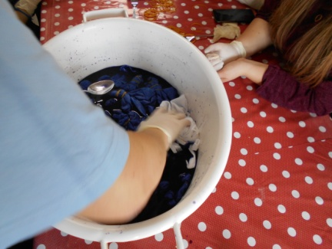

O nás

Púchovské ekocentrum vzniklo ako projekt dvoch organizácií CVČ Včielka a OZ Zelená linka v Púchove v roku 2000. V súčasnosti vykonáva svoju činnosť v CVČ Včielka Púchov a zameriava sa na výchovno- vzdelávaciu a poradenskú činnosť , ktorá je zameraná na zvyšovanie environmentálneho povedomia detí, mládeže a verejnosti. Činnosť dlhodobo podporuje Mesto Púchov projektmi „Ekologicky v odpadovom hospodárstve“( r. 2005- 2020) a „Zelené mesto“(od roku 2021).

**Spolupracovníci Púchovského ekocentra**

**MŠ a ZŠ**

**Špeciálne školy a praktické školy**

**Gymnázium Púchov**

**Mládežnícky parlament mesta Púchov**

**Podnik technických služieb Mesta Púchov**

**Obchodík kreatívnych potrieb Zvonček**

**CEA Trenčín, OZ Eviana a organizácie združené v Špirále**

**BK Župný dom s kaviarničkou Podivný barón**

**Peak eko – astro klub Púchov**

